**腾云期刊采编平台**

**用户使用手册（作者端）**

**目 录**

1. 作者端操作 1

1.1. 作者投稿 1

1.1.1. 自主投稿 1

1.1.2. 约稿投稿 4

1.2. 作者查稿、改稿 5

1.2.1. 功能描述 5

1.2.2. 操作方法 5

1.3. 作者费用管理 6

1.3.1. 功能描述 6

1.3.2. 操作方法 6

* 期刊网址：<https://ghgt.cbpt.cnki.net/>

****点选作者投稿入口。

#  输入账号密码登录作者投稿系统。

# 

● 登录系统后绑定验证手机。

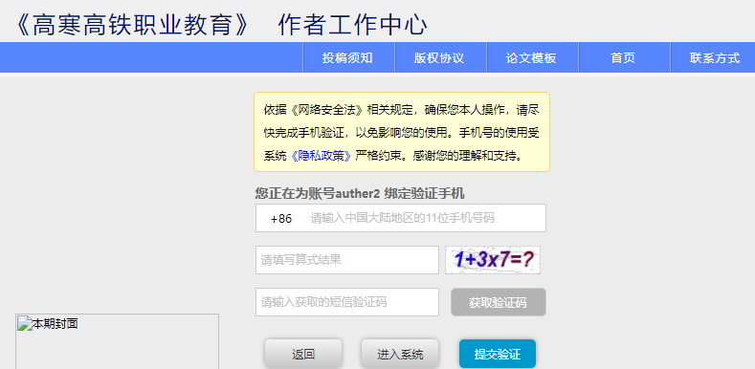

● 登录系统后可在页面左上角的个人资料和账号安全修改个人信息。为方便后续工作，请修改姓名、邮箱、手机号三项。

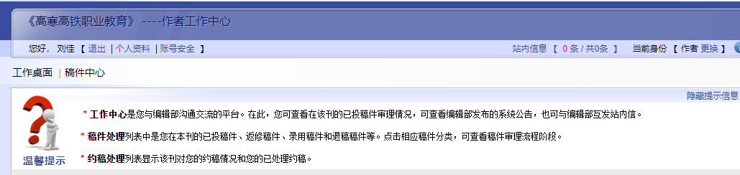



# 1. 作者端操作

## **1.1. 作者投稿**

作者完成自主投稿或约稿投稿。

### 自主投稿

**[1.1.1.1](3.2.1.1).功能描述**

作者完成自主投稿。

**[1.1.1.2](3.2.1.2).操作方法**

以作者角色登录系统后，可通过【工作桌面】右侧的【导航式投稿】、【一 步式投稿】模式完成。【导航式投稿】需按步骤分页操作，【一步式投稿】将

相关步骤尽可能集成在极少页面中展示以减少作者点击次数。两种导航方式功 能类似，这里不再分别介绍。

点击进入投稿，选择稿件类型后，就可以基于编辑部预设的投稿步骤和操 作提示，逐步完成投稿。常用投稿步骤包括：

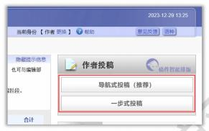

● 阅读【投稿须知】【版权协议】【承诺书】。

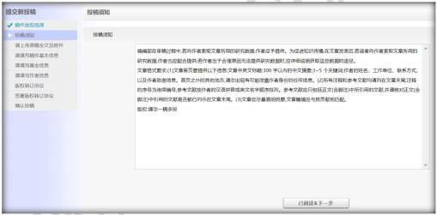

● 上传投稿文件。

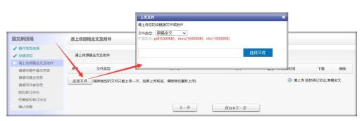

填写稿件基本信息。

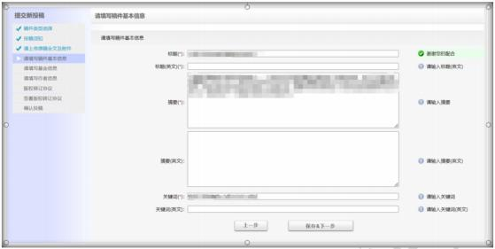



腾云采编平台用户使用手册

填写基金信息，没有则勾选【无基金】。

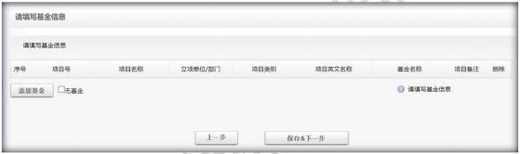

● 填写作者信息。

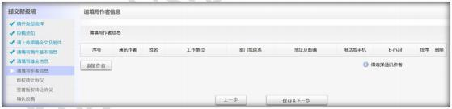

作者确认投稿后，投稿流程结束。

### 1.1.2. 约稿投稿

**1[.1.2.1](3.2.2.1).功能描述**

编辑完成线上约稿后，作者完成约稿任务查看及约稿投稿。

**[1.1.2.2](3.2.2.2).操作方法**

作者登录系统，可通过【工作桌面】下侧的【约稿处理】可查看约稿任务

状态。

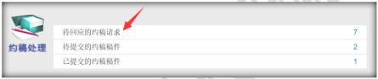

点击对应状态名称，即可进入作者端【稿件中心】的【我的约稿管理】中。 系统将约稿任务分为三类：【待回应的约稿请求】、【待提交的约稿稿件】以 及【已提交的约稿稿件】。

（1）【待回应的约稿请求】

本分组中，作者可选择【接受】或【拒绝】约稿。一旦【接受】，稿件将 进入【待提交的约稿稿件】分组中。

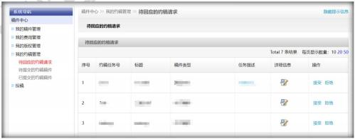

（2）【待提交的约稿稿件】

本分组中，作者可查看约稿的【详细信息】，点击【投稿】即开始约稿的

投稿步骤，具体操作是自主投稿的简化版，因此这里不再冗述。

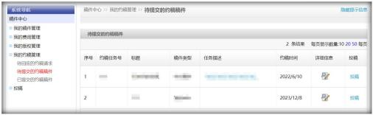

（3）【已提交的约稿稿件】

本分组中，作者可查看已提交投稿的约稿任务。

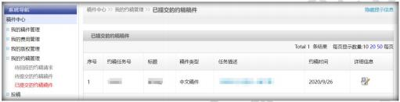

## 1.2. 作者查稿、改稿

### 1.2.1. 功能描述

作者查看投稿被审情况，按编辑部要求提交修改稿。

### 1.2.2. 操作方法

以作者角色登录系统后，在【稿件中心】下【我的稿件管理】中可以查看 投稿情况。

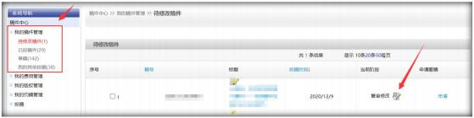

在【待修改稿件】分组中，作者可根据页面提示上传修改稿及相关信息。 修改稿上传完成后，点击提交，编辑部可建修改稿，并完成后续审稿流程。



腾云采编平台用户使用手册

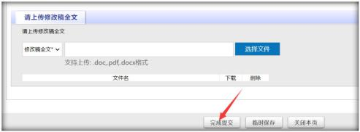

## 1.3. 作者费用管理

### 1.3.1. 功能描述

作者完成审稿费、版面费登记或支付，完成作者稿费信息登记。

### 1.3.2. 操作方法

以作者角色登录系统后，可通过【工作桌面】下侧的【费用管理】可查看 费用信息。

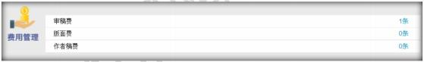

点击对应状态名称，即可进入作者端【稿件中心】的【我的费用管理】中。 系统将费用管理分为三类：【审稿费】、【版面费】以及【作者稿费】。

（1）审稿费、版面费登记或支付

编辑部发起缴费通知后，作者可见费用信息。基于编辑部要求，完成【汇 款登记】或【在线支付】，完成后，可在同一位置查看后续情况。

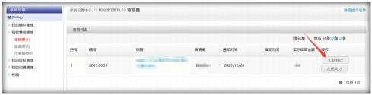



腾云采编平台用户使用手册

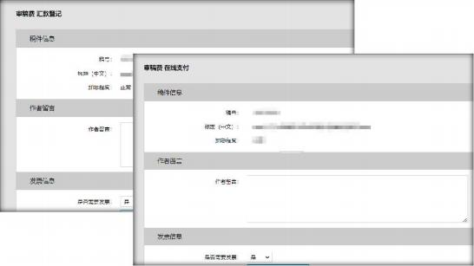

（2）作者稿费信息登记

编辑部发起缴费通知后，作者可见作者稿费相关信息。基于编辑部要求【确 认收款人信息】后，可在同一位置查看后续情况。

